**# Setup and Install**

reference link -> <https://grafana.com/docs/k6/latest/> (Installation ထွေထွေထူးထူး မရှိပါ Document မှာကြည့်ပြီး Install လုပ်နိုင်ပါတယ်)

**# Some Run Test cmd**

**script run cmd ->** k6 run <fileName>.js

e.g. k6 run scprit-name.js

cmd Promp တွင် File Path ရှိတဲ့နေရာ အထိ ရောက်အောင်သွားပြီးတော့မှ Run ပါ.

**script run with html report ->** $env:K6_WEB_DASHBOARD = "true"

>> $env:K6_WEB_DASHBOARD_EXPORT = "results/ result-file-name.html"

>> k6 run test-scenarios/<filename>.js

cmd Promp တွင် File Path ရှိတဲ့နေရာ အထိ ရောက်အောင်သွားပြီးတော့မှ Run ပါ.

e.g $env:K6_WEB_DASHBOARD = "true"

>> $env:K6_WEB_DASHBOARD_EXPORT = " results/result-file-name.html"

>> k6 run test-scenarios/FilterAndTreeView.js

မှတ်ချက်။ ။ Project ထဲမှာပါတဲ့ bat File နဲ့ တစ်ခါတည်း Run လို့ရပါတယ်.

**#Folder Structure**

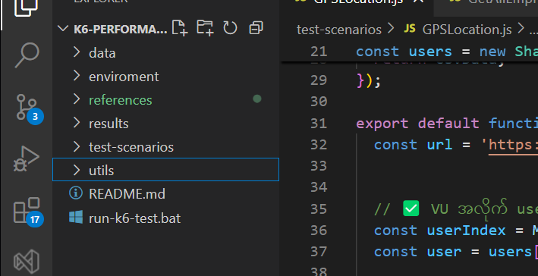

**#Script Flow Information Explanation**

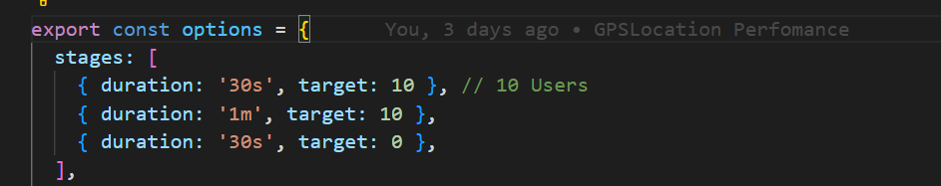

1. ပထမ Stage စက္ကန့် (30) အတွင်း user တွေကို 10 ယောက် ပြည့်အောင်အထိ တစ်ဖြည့်ဖြည်း တက်လာပါမယ်. User (10) ယောက် က တစ်ပြိုင်တည်း ချက်ချင်း 0 စက္ကန့် စခေါ်တာ မဟုတ်ပါ.
2. ဒုတိယ Stage အဲ တက်လာတဲ့ User 10 ယောက်လုံး ကို 1 မိနစ်ကြာသည်အထိ တစ်ပြိုင်တည်း EndPoint တွေကို ခေါ် စေမယ်.
3. တတိယ Stage နောက်ဆုံး စက္ကန့် (30) မှာ အဲ 10 ယောက် တစ်ဖြည်းဖြည်း 0 ဖြစ်သည်အထိ ပြန်လျော့လာပါမယ်. အဲတော့ စုစုပေါင်းအလုပ်လုပ်ရန် ကြာချိန် 2 မိနစ်ဖြစ်ပါမယ်.

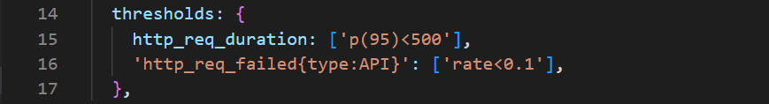

1. ဒါကတော့ Report အတွက် Standard Rate ကို ပြောချင်တာပါ Respond အားလုံး ရဲ့ 95 ရာခိုင်းနှုန်းက 500 ms အတွင်း ပြန်ပေးနိုင်ရင် ကောင်းတယ်လို့ ယူဆပါမယ်.
2. Respond ပြန် မရတဲ့ အရေအတွက်က 10 ရာခိုင်းနှုန်း အောက်ဖြစ်ရပါမယ်.

**Note. International Standart Rate က 500 ms ပါ.**



1. User 1 ယောက်က EndPoint တစ်ခု ခေါ်ပြီးသွားရင် ခဏ တန့်ထားချင်တဲ့ အခါသုံးလို့ရပါတယ်.

e.g - Math.random() 0s -> 1s,

sleep(1);

**#Test Report Information Explanation**

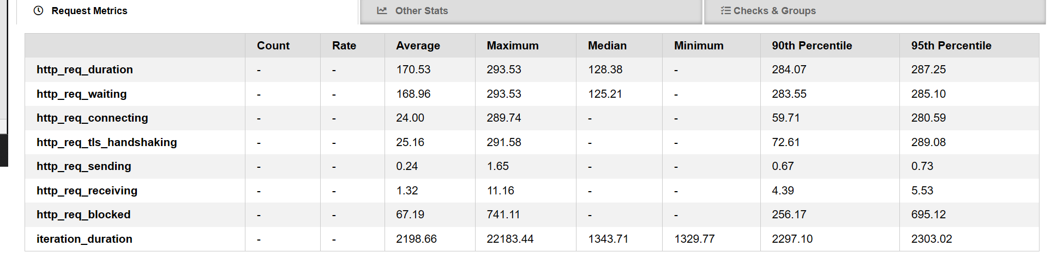

**http_req_duration** -> Request တစ်ခုလွှတ်ပြီး response ပြန်ရလာတဲ့အထိ ကြာချိန်။(connect time + send time + waiting time + receive time)

**http_req_waiting** -> Server ကနေ actual response body (first byte) ပြန်လာတဲ့ကြာချိန်။

**http_req_connecting** -> Client က server နဲ့ connection ဖွင့်ဖို့ကြာချိန်။

**http_req_tls_handshaking** -> HTTPS connection (SSL/TLS) ဖွင့်ချင်တဲ့အခါ security handshake ကြာချိန်။

e.g-> HTTPS website တစ်ခုကို ဝင်မယ်ဆိုရင်, Client နဲ့ Server တို့ ကြား secure ဖစ်ဖို့အတွက် ဘယ် encryption method သုံးမလဲ,Certificate မှန်လား ,Public key / Private key မျှဝေဖို့ အလို အချက်တေ စစ်ရန်ကြာချိန် ကို tls hand shaking လို့ခေါ်ပါတယ်

**http_req_sending**  -> Request data (header, body) ကို server ကို ပေးပို့နေတဲ့အချိန်။

**http_req_receiving** -> Response ကို client ရလာပြီးသားဖြစ်တဲ့အချိန်။ (completely download time)

**http_req_blocked** -> Connection မဖွင့်ခင်၊ DNS resolve သို့မဟုတ် browser limit ကြောင့် စောင့်နေတဲ့အချိန်။

Request တစ်ခုစရန် မပို့ခင် စောင့်နေရတဲ့အချိန်

**iteration_duration** -> default function တစ်ခုပတ်ပြီးပြည့်တဲ့အချိန်။ sleep time လည်းပါ